**Общий порядок действий по нарушениям прав потребителя.**

**Данный порядок может быть применен только физическими лицами – не членами НП «Подмосковные вечера»**

1. **Направить письмо на имя Председателя НП «Подмосковные вечера» Балашова Е.В. Письмо необходимо вручить лично Балашову Е.В., на копии письма он должен расписаться в получении оригинала. Продублируйте отправку письма на электронные адреса:**

[**4992504@пм-вечера.рф**](mailto:4992504@пм-вечера.рф) **– официальный адрес электронной почты НП;**

[**777@пм-вечера.рф**](mailto:777@пм-вечера.рф) **- официальный адрес электронной почты председателя НП;**

[**111@пм-вечера.рф**](mailto:111@пм-вечера.рф) **– дополнительный адрес электронной почты председателя НП.**

**Это письмо необходимо для последующего обращения в Роспотребнадзор с требованием проведения внеплановой проверки НП «Подмосковные вечера» (Балашов Е.В.) по нарушениям прав потребителя и законодательства РФ в области регулиируемых видов деятельности. Для удобства образец письма выложен в виде отдельного файла:**

1. **Если Ваше обращение не будет рассмотрено НП «Подмосковные вечера» Балашов Е.В. (в течение 10-ти дней ответ не поступит), либо Ваши требования не будут удовлетворены, заходите на сайт Роспотребнадзора по адресу:** [**https://petition.rospotrebnadzor.ru/petition/**](https://petition.rospotrebnadzor.ru/petition/) **и следуйте указаниям сайта.**

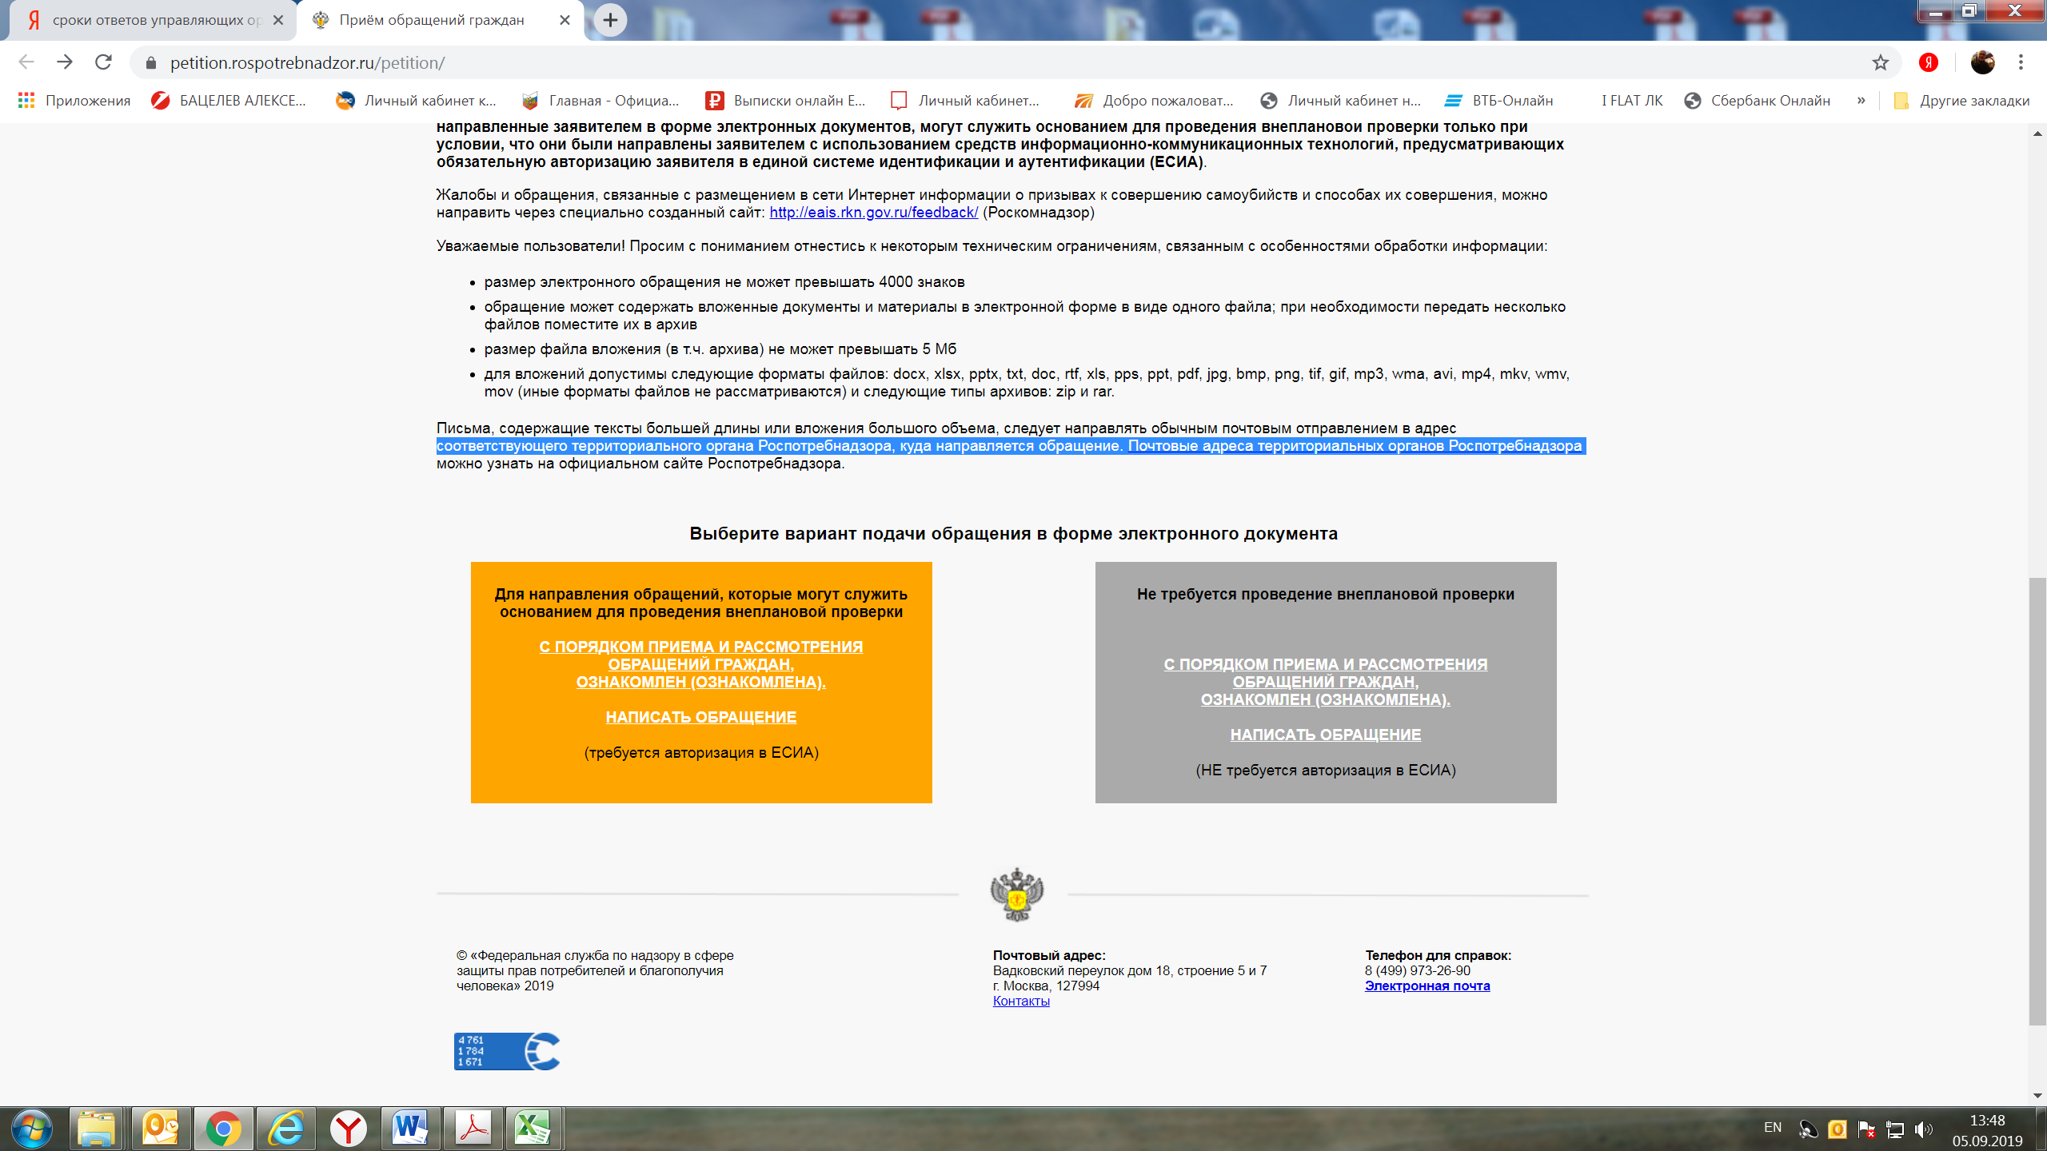

Для того, чтобы на основании Вашего обращения была инициирована внеочередная проверка деятельности НП «Подмосковные вечера», Вы должны иметь учетную запись портала госуслуг (ЕСИА) и выбрать левую оранжевую форму обращения, после чего перейдете на страничку авторизации через Госуслуги.

### 

Если Вы не авторизованы на госуслугах и не можете по какой-либо причине это сделать, то письмо придется нести непосредственно в Территориальный отдел Управления Федеральной службы по надзору в сфере защиты прав потребителей и благополучия человека по городу Москве в Троицком и Новомосковском административном округе по адресу 117218, г. Москва, ул. Большая Черемушкинская, д. 24, стр. 1. на имя Кирьяновой Елены Викторовны - Заместитель начальника  
территориального отдела, отвечающей за надзор в сфере защиты прав потребителей. Этот же территориальный орган необходимо указать при обращении.

**Примерный текст обращения:**

*Прошу выполнить внеплановую проверку деятельности НП «Подмосковные вечера» (ОГРН 1137799022404, ИНН 7736129253) в связи с нарушениями моих прав потребителя на получение необходимой и достоверной информации по регулируемым видам деятельности и по другим видам услуг, на безопасность поставляемой питьевой воды, на свободу при заключении договоров. Мое обращение (прилагается) в НП «Подмосковные вечера» (ОГРН 1137799022404, ИНН 7736129253) не рассмотрено, требования по восстановлению моих прав потребителя не удовлетворены.*

Обязательно приложите копию Вашего обращения в НП «Подмосковные вечера» (ОГРН 1137799022404, ИНН 7736129253) с отметкой Балашова Е.В. о получении.